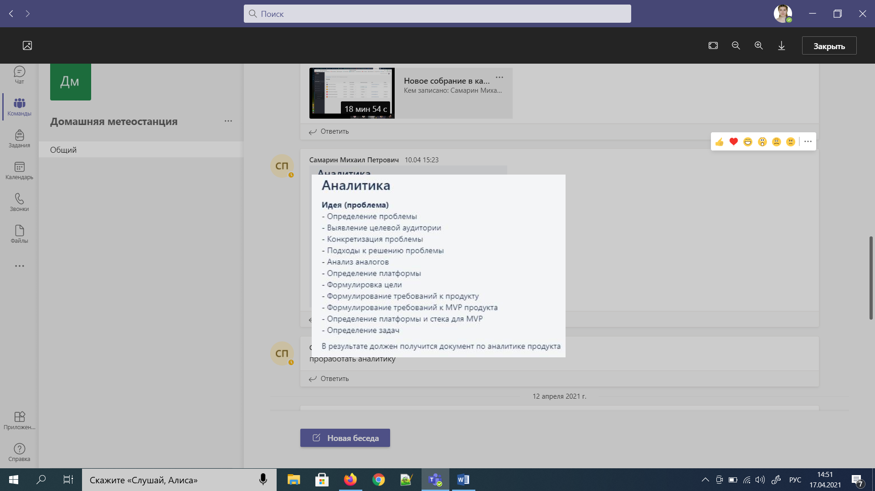

Аналитика

Идея (проблема)

1) Недостаток информации о природных условиях в определенной местности. Неточность краткосрочного прогноза.

2) Простые обыватели старше 8 лет, которые хотят быть одеты по погоде.

3) Требуется получать информацию о погоде с краткосрочным прогнозом.

4) Подходы:

1. Визуальные наблюдения;
2. Домашние приборы: термометры, барометры и т.п.
3. Домашняя электронная метеостанция;
4. Информационные погодные ресурсы.

5)BVItech BV-43BMx, Метеостанция Xiaomi Mijia Bluetooth Hygrothermograph, [Метеостанция La Crosse WS6821](https://market.yandex.ru/product--meteostantsiia-la-crosse-ws6821/705620932?nid=54983&show-uid=16186544949160182347816004&context=search&text=%D0%B4%D0%BE%D0%BC%D0%B0%D1%88%D0%BD%D0%B8%D0%B5%20%D0%BC%D0%B5%D1%82%D0%B5%D0%BE%D1%81%D1%82%D0%B0%D0%BD%D1%86%D0%B8%D0%B8%20%D0%BA%D1%83%D0%BF%D0%B8%D1%82%D1%8C&sku=101063433954) (Недостатки: Точность измерения температуры и прогноза оставляет желать лучшего).

6) Платформа: Arduino

7) При помощи платформы «arduino» создать домашнюю метеостанцию с возможностью интеграции с умным домом для предоставления пользователям информации о погоде.

8) Требования к продукту:

1. Измерять показания: температуры, влажности, давления.
2. Хранить данные о погоде за определенный промежуток времени.
3. Анализировать полученные данные и составлять краткосрочный прогноз.
4. Отображать данные на дисплее.
5. Передавать данные на мобильно устройство.
6. Интеграция в систему «умный дом».

9) MVP должен:

1. Измерять показания: температуры, влажности, давления.
2. Хранить данные о погоде за определенный промежуток времени.
3. Отображать данные на дисплее.

10) Arduino, DHT-22, BME-280 (BMP-280), MQ-7, LCD MT-16S2H, среда разработки Arduino IDE.

11)  Задачи:

1. Анализ продукта.
2. Проектирование метеостанции.
3. Разработка ПО.
4. Отладка MVP
5. Создание прототипа